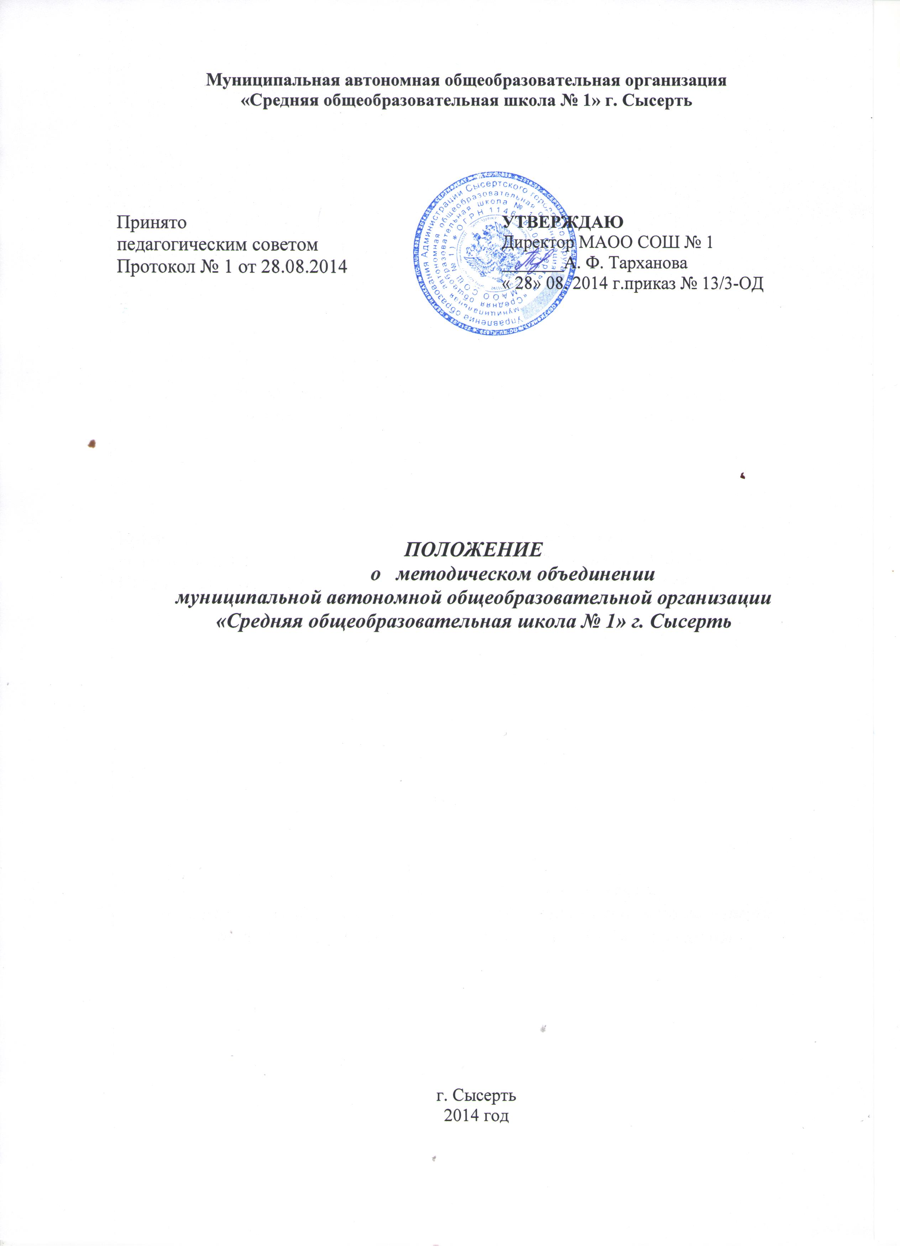
ПОЛОЖЕНИЕ
о методическом объединении
муниципальной автономной общеобразовательной организации
«Средняя общеобразовательная школа № 1» г. Сысерть

- ОБЩИЕ ПОЛОЖЕНИЯ:
Методическое объединение это форма организации групповой методической работы учителей.
Методическое объединение создается при наличии не менее трех учителей, преподающих один учебный предмет; возглавляется учителем высшей или первой категории.
Деятельность методического объединения основывается на педагогическом анализе, прогнозировании и планировании образовательного процесса в соответствии с Уставом учреждения образования и программой его развития.
Основные направления деятельности, содержание, формы и методы работы методического объединения определяются его членами в соответствии с темой, целями и задачами учреждения образования и рассматриваются на заседании методического объединения.
- ЦЕЛЬ И ЗАДАЧИ ДЕЯТЕЛЬНОСТИ.
Основная цель методического объединения заключается в обеспечении потребностей педагогических кадров в профессиональном образовании и непрерывном обучении, путем совместного поиска, внедрения лучших традиционных и новых образцов педагогической деятельности, взаимного профессионального общения, обмена опытом, определения единых подходов, критериев, норм и требований к оценке результатов учебно-познавательной деятельности ученика и педагогической деятельности педагога.
Работа методических объединений учителей в различных видах деятельности предполагает решение следующих задач:
- изучение нормативной и методической документации по вопросам образования;
- ознакомление с методическими разработками различных авторов по предмету, анализ методов преподавания предмета;
- осуществление контроля за составлением календарно – тематических планов по предмету, выполнением учебных программ, программ занятий по интересам, факультативов, курсов по выбору;
- ознакомление с анализом состояния преподавания предмета по итогам внутришкольного контроля;
- взаимопосещение уроков по определенной тематике с последующим самоанализом достигнутых результатов;
- организация открытых уроков по определенной теме с целью ознакомления с методическими разработками сложных тем предмета;
- изучение, обобщение и использование передового педагогического опыта коллег;
- анализ авторских программ и методик;
- участие в инновационной работе в предметной области;
- организация и проведение предметных недель в школе; организация и проведение первого этапа предметных олимпиад, конкурсов, смотров; изучение и анализ состояния внеклассной работы по предмету с учащимися; (факультативные курсы, кружки и т. п.);
- систематическое повышение уровня общедидактической и методической
подготовленности педагогов;
- создание условий для самообразования учителей и осуществление руководства творческой работой коллектива;
- укрепление материальной базы и приведение средств обучения, в том числе учебно-наглядных пособий по предмету, в соответствие с требованиями к учебному кабинету, к оснащению урока.
- СОДЕРЖАНИЕ ДЕЯТЕЛЬНОСТИ
Методическое объединение в своей деятельности руководствуется Законом РФ «Об образовании в РФ», нормативными документами Министерства образования, локальными документами управлений образования, локальными документами учреждения образования, определяющими цели и задачи методической работы в целом.
Проведение диагностики организации учебно–методической работы с учителями, воспитателями, классными руководителями с учётом потребностей в оказании методической помощи и выбор форм работы на основе анализа потребностей.
Аналитический отчёт и планирование методической работы.
Разработка рекомендаций, положений о содержании, методах и формах организации образовательной деятельности; повышении эффективности организации учебно-воспитательной работы.
Определение основных направлений и форм активизации познавательной, исследовательской деятельности учащихся во внеучебное время (олимпиады, смотры, предметные недели, декады, аукционы знаний и др.)
Совершенствование содержания образования, первичная экспертиза учебных программ, методик, технологий и др.
Изучение, обобщение и использование педагогического опыта коллег, создание банка данных передового опыта.
Утверждение аттестационного материала для итогового контроля и выпускных экзаменов.
Организация диагностики (мониторинга) эффективности деятельности членов методического объединения.
Способствует повышению педагогического мастерства учителя, воспитателя, классного руководителя, руководство школой молодого учителя, педагогической мастерской, временными творческими коллективами учителей.
Принимает участие в аттестации педагогических работников.

- СТРУКТУРА И ОРГАНИЗАЦИЯ ДЕЯТЕЛЬНОСТИ.
Методическое объединение осуществляет взаимосвязь с педагогическим советом, директором учреждения образования и его заместителями, координирует действия по реализации целей и задач методической деятельности.
Свою работу методическое объединение организует в соответствии с нормативно документацией учреждения образования, а также совместно с вышестоящими методическими структурами и другими организациями с целью привлечения научного потенциала данных учреждений к методической, научно-исследовательской работе.
Методическое объединение осуществляет организацию и руководство методической работой с уровнем развития профессионального мастерства каждого педагога.
Методическое объединение предусматривает создание и организацию деятельности структурных формирований: инновационных творческих групп, школ педагогического мастерства (становления начинающего учителя, высшего педмастерства и др.).
5. ПРАВА МЕТОДИЧЕСКОГО ОБЪЕДИНЕНИЯ УЧИТЕЛЕЙ
Методическое объединение имеет право давать рекомендации руководству учреждения образования по распределению учебной нагрузки по предмету при тарификации, распределять методическую работу среди педагогов.
Методическое объединение принимает участие в решении вопроса о возможности организации повышенного и углубленного изучения предмета в отдельных классах при наличии достаточных средств обучения (при условии внесения соответствующих изменений в Устав).
Методическое объединение имеет право предлагать кандидатуры педагогов для материального поощрения с целью стимулирования творчества и инициативы.
Методическое объединение решает вопрос о делегировании педагогов для участия в конкурсах профессионального мастерства.
6. ОБЯЗАННОСТИ МЕТОДИЧЕСКОГО ОБЪЕДИНЕНИЯ УЧИТЕЛЕЙ
Каждый учитель обязан:
- иметь собственную программу профессионального самообразования;
- знать тенденции развития методики преподавания предмета;
- в своей работе руководствоваться Законом РФ “Об образовании”, нормативно-правовой базой, регламентирующей деятельность методического объединения в целом.
- принимать активное участие в заседаниях методического объединения, практических семинарах и т. д.;
- участвовать в разработке открытых мероприятий (уроков, внеклассных занятий по предмету), стремиться к повышению уровня профессионального мастерства;
- уметь анализировать свои достижения и недостатки по соответствующим критериям;
- формировать индивидуальную (авторскую) эффективную систему педагогической деятельности;
- развивать педагогическую технику, профессиональное мастерство.

